Министерство науки и высшего образования Российской Федерации

Федеральное государственное бюджетное образовательное учреждение

высшего образования

«Вятский государственный университет»

Колледж ВятГУ

**ОТЧЕТ**

**ПО ПРОВЕРОЧНОЙ РАБОТЕ №7**

**«Создание виртуальных машин в Oracle VM VirtualBox. Установка операционной системы Linux»**

**«Операционные системы»**

Выполнил: студент учебной группы

ИСПк-204-52-00

Кривошеин Дмитрий Васильевич

Преподаватель:

Шахторин Илья Дмитриевич

Киров

2024

**Цель:** создание виртуальной машины и установка ОС Linux Mint (на усмотрение преподавателя).

Задание 1. Создание виртуальной машины

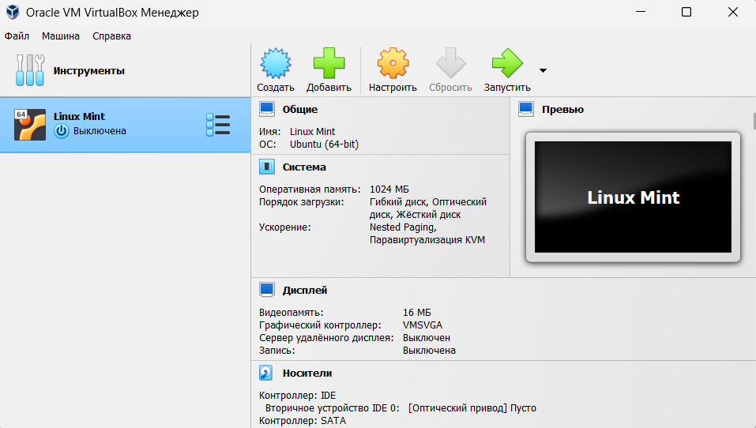

Задание 2. Установка Linux